Tove Jansson – miljoonien rakastama
Taide ja tapas ke 22.01. Tuula Karjalainen: Tove Jansson – miljoonien rakastama, Restaurante Alegría, Avda de los Boliches 42, los Boliches klo 16

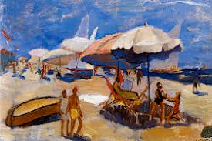 | 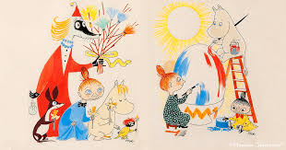

Tuula Karjalainen on filosofian tohtori, taidehistorioitsija ja tietokirjailija. Hänen väitöskirjansa Uuden kuvan rakentajat: konkretismin läpimurto Suomessa ilmestyi v. 1990. Hän sai Suomen tietokirjailijoiden tietokirjailijapalkinnon v. 2009 ja tietokirjallisuuden Lauri Jäntin palkinnon v. 2014 teoksestaan Tove Jansson. Tee työtä ja rakasta. Kirja on käännetty kymmenelle kielelle, mm. kiinaksi ja koreaksi. Monien muiden taidenäyttelyiden kuratoinnin joukossa hän kuratoi v. 2014 Ateneumin Tove Janssonin 100-vuotissyntymäpäivänäyttelyn, josta tuli museon historian suosituin.
Ennen eläkkeelle jäämistään Karjalainen oli mm. Helsingin kaupungin taidemuseon ja Nykytaiteen Museon Kiasman johtaja.
Karjalainen kertoo, että Jansson kiinnostaa häntä samoista syistä kuin miljoonia muitakin ihmisiä. Hän oli loistava, Suomen kansainvälisesti tunnetuin taiteilija.
Karjalainen puhuu Jansson elämästä ja taiteesta, ne ovat yhtä ja erottamattomia.
Maksu € 5, joka sisältää tapaksen ja juoman maksetaan suoraan ravintolalle. Ilmoittautuminen Kalevan nettisivuilla (www.kulttuuriyhdistys-kaleva.info) olevalla ilmoittautumislomakkeella on välttämätöntä tapaksen varmistamiseksi kaikille ja ylibuukkauksen estämiseksi. Viimeinen ilmoittautumispäivä maanantaina 20.01.

